Критерий качества ПО | Что анализируется | Доказательство соответствия | Рекомендации по улучшению
Функциональная пригодность | Полнота и корректность функций управления каталогом товаров | 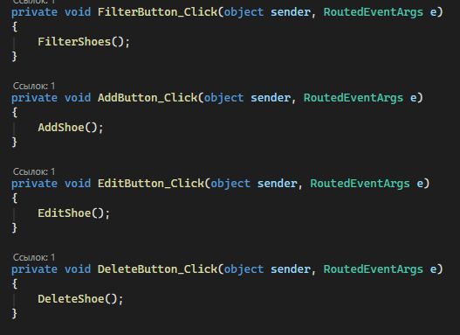  В наличии реализация CRUD.
Уровень производительности | Эффективность работы с БД | 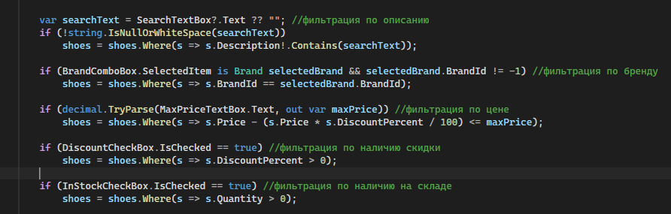  Фильтрация по различным признакам выполняется через Entity Framework
Совместимость | UI связан с данными, интеграция со сторонними библиотеками | 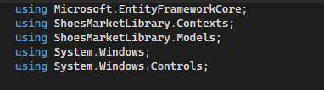  Корректно взаимодействует с EF Core и элементами WPF
Юзабилити | Удобство взаимодействия пользователя с интерфейсом приложения
Надежность | Обработка исключений | 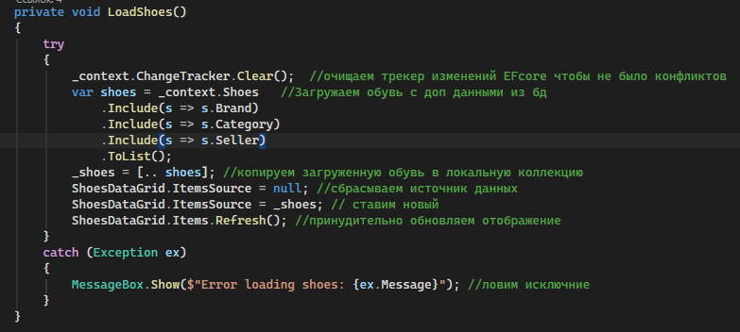  Обработка ошибок try-catch
Защищенность | Контроль прав доступа пользователей | 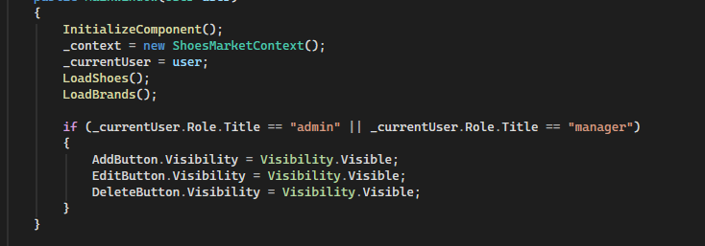  Проверка роли пользователя
Сопровождаемость | Читаемость, тестируемость
Мобильность

